# 电机参数：

转矩常数： 0.0202Nm/A

转速常数：400RPM/V

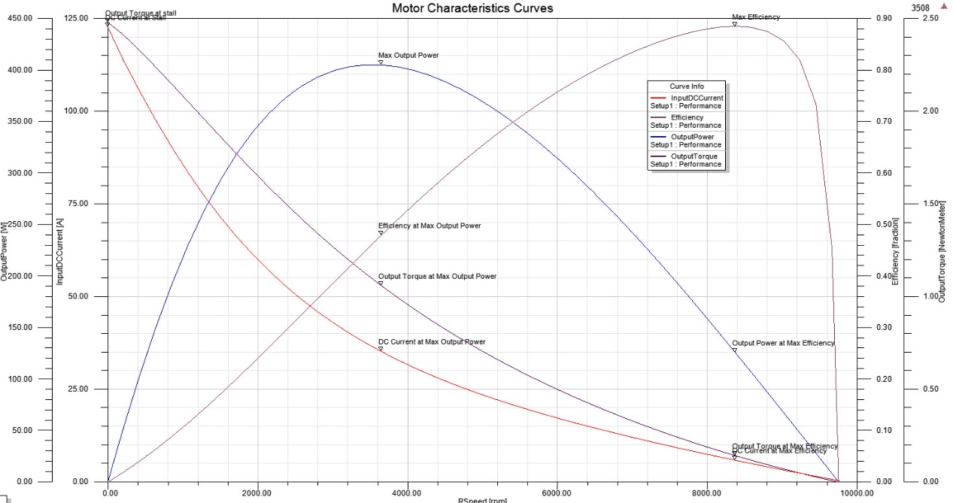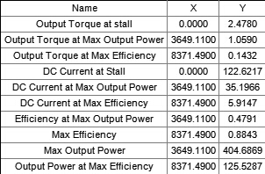

转矩单位：Nm；电流单位：A；功率单位：watt；

注：该数据为不含减速箱的电机参数，且由于调速器的功率限制，实际电流会限制在在大约20A以下。

减速箱参数：  
减速比19:1

图纸

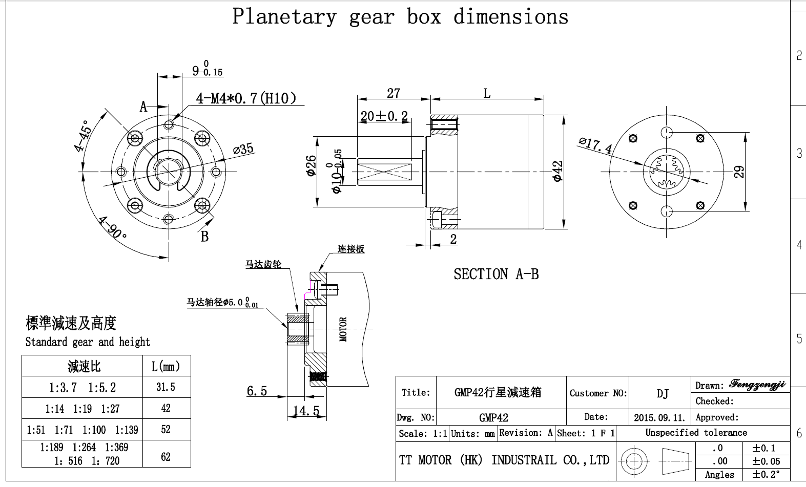

整体电机图纸：（减速箱部分以减速箱图纸为准）

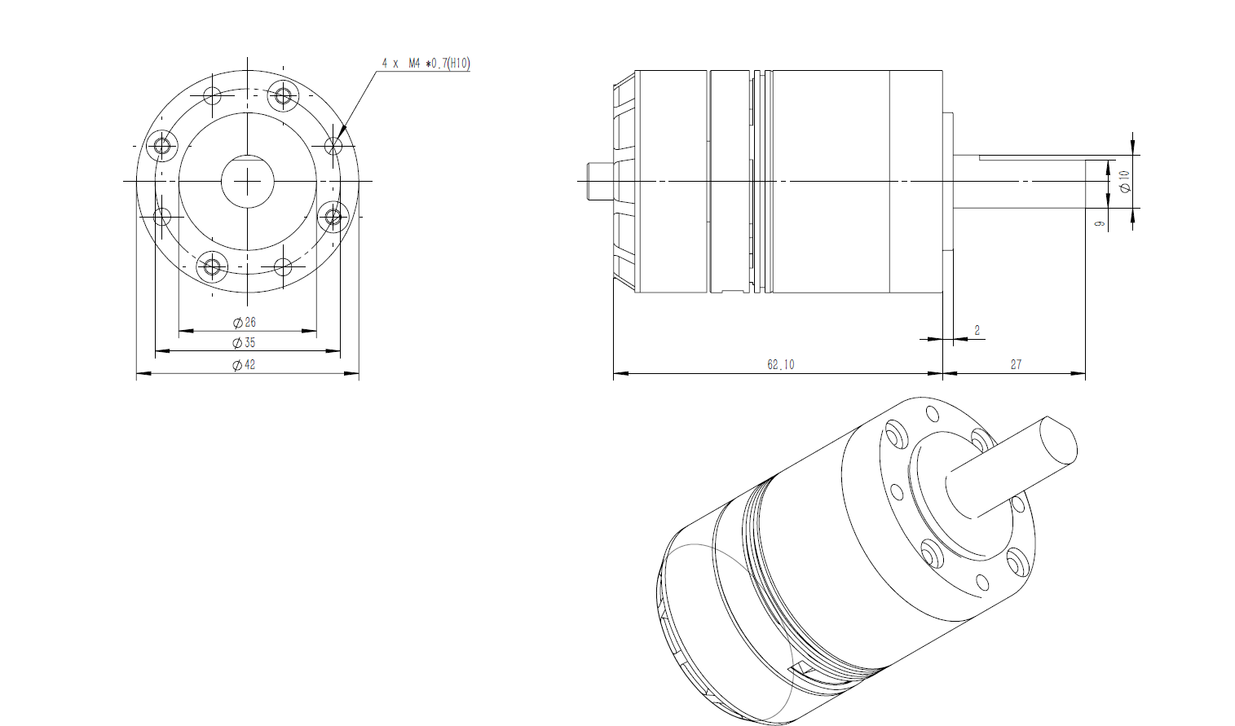

## 重量：350g

三维图

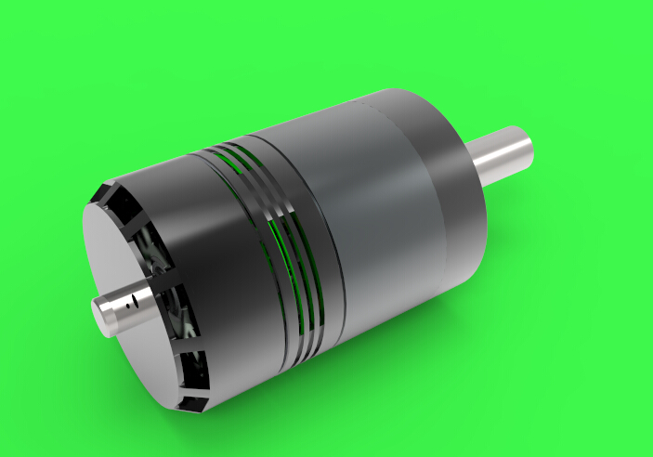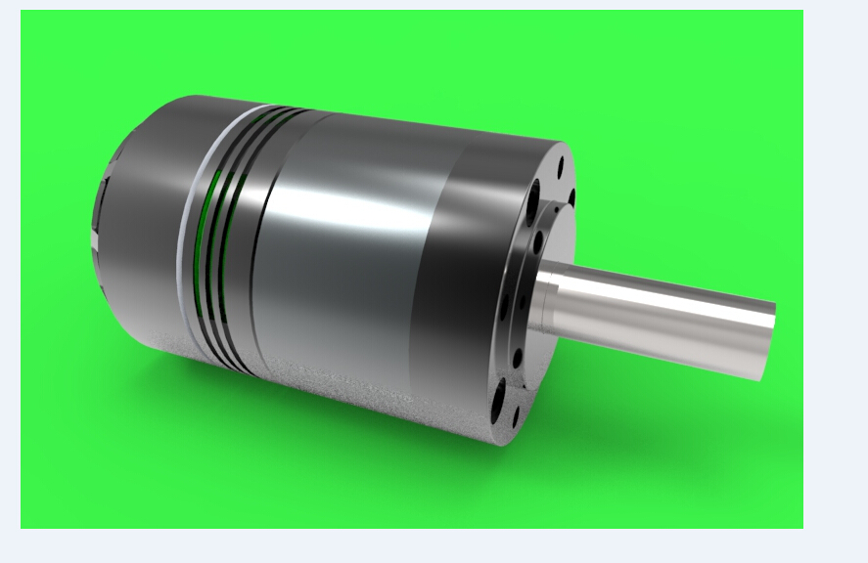

# 重量：